EXAMEN DEL PRIMER PARCIAL DE HIDROLOGÍA

ESTUDIANTE: ………………………………………………………………SEMESTRE: Tercero B

PERÍODO ACADÉMICO: 2025 – 1S FECHA: 28 de mayo de 2025

1.- En la caracterización de una cuenca se ha determinado por planimetría las superficies por encima de cada cota de acuerdo a la información de la tabla. Calcular y graficar la curva hipsométrica, e indicar a qué tipo de río pertenece. (3,50 puntos)

Tipo de río

2.- En una estación meteorológica se dispone de la información de precipitación de acuerdo a la tabla y gráfico adjunto. Calcular y graficar la curva de Intensidad – Duración – Frecuencia para el período de retorno de 5 años. (3.50 puntos)
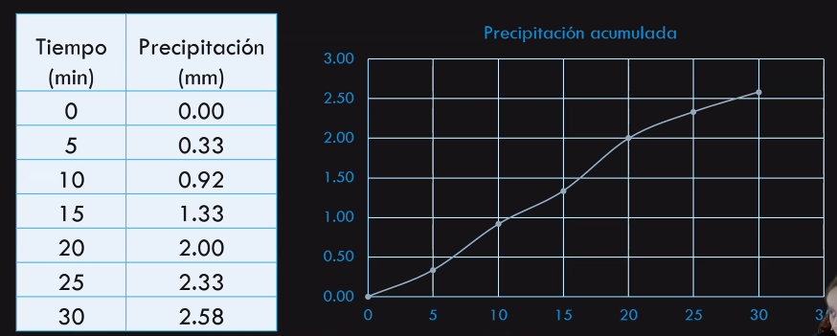

3.- En el análisis de la información hidrometeorológica de una zona de estudio se cuenta con la estación 120, la misma que tiene la información de precipitación completa; así como la estación 122 dentro del área de influencia que tienen datos incompletos. Rellenar la información faltante en la estación utilizando el método de regresión lineal, graficar la línea de tendencia y agregar la ecuación y los coeficientes de regresión y determinación. (3.00 puntos)

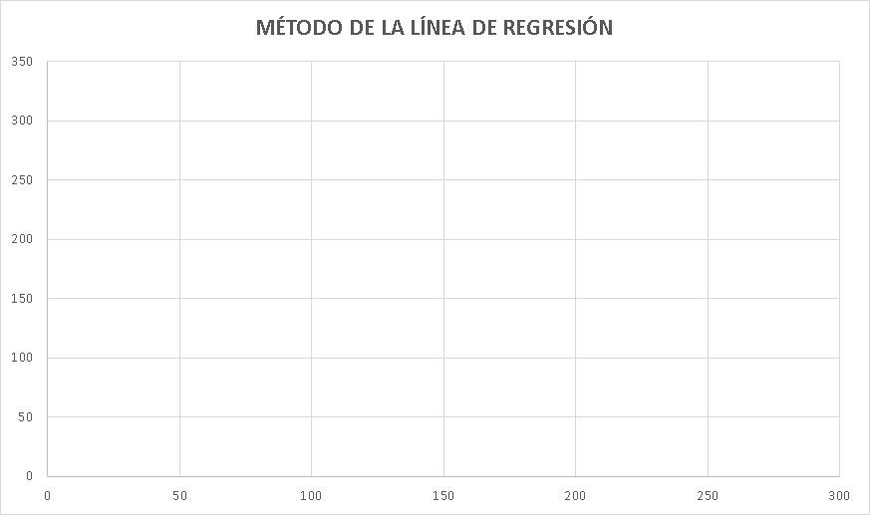

Indicaciones generales:
- El examen se calificará sobre 10 puntos. Los puntajes de los ejercicios constan al final de los enunciados.
- El tiempo de duración del examen es de 60 minutos.
- La cámara debe estar encendida durante todo el examen.
- Subir al aula virtual el examen en un archivo PDF dentro del tiempo establecido.
- No se calificarán los exámenes que no se hayan subido al aula virtual.

_________________________
FIRMA DEL ESTUDIANTE

